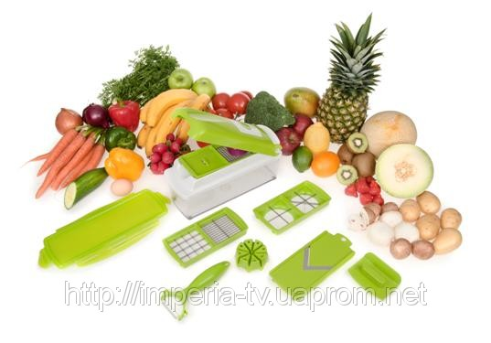

Печеные яблоки на завтрак
Ингредиенты:
2 средних яблока, почистить и вынуть серединку
2 ст.ложки изюма
0,25 ч.ложки корицы
0,5 ст. яблочного сока
2 ст.ложки малинового варенья
0,25ст. обезжиренной гранулы
Разогреть духовку до 350 по фаренгейту
Большим лезвием нарезать яблоки. Смешать яблоки с изюмом в маленькой кастрюльке. Посыпать корицей, залить яблочным соком. Запекать в духовке 20-25 мин, или пока яблоки не станут слегка мягкими. Перемешать с вареньем, посыпать этой самой гранолой.
Подавать теплыми

Завтрак «кантри»
Ингредиенты:
10 средних картофелин почистить и разрезать пополам
4 маленьких луковицы , почистить и разрезать пополам
0,5 фунта бекона -8 ломтиков
0,25 фунта масла или маргарина
Соль, перец
Свежие травы (по вкусу)
4 яйца, взбить
Приготовьте бекон. Очистите кастрюлю от жира.
На крупном лезвие порезать картошку как на фри, затем лук.
На медленном огне распустить масло или маргарин в кастрюле и добавить лук. Готовить до прозрачности. Добавить картошку к луку и жарить до золотисто-коричневого цвета. Добавить соль, перец и травы по вкусу. Осторожно вылить взбитые яйца на картошку с луком. Посолить, если требуется. Накрыть крышкой и готовить примерно 3-4 минуты или до готовности яиц

Салат «Вкуснятина»
- шампиньоны консервированные (можно заменить консервированными опятами) - 200 г,
- филе куриное - 200 г,
- ветчина - 200 г,
- перец болгарский - 2 шт,
- ананасы консервированные - 200 г,
- изюм - 30 г,
- грецкие орехи - 30 г,
- майонез
Куриное филе отварить до готовности и порезать кубиками.
Ветчину порезать кубиками
Болгарский перец порезать соломкой или кубиками.
Ананас порезать кубиками.
Грецкие орехи измельчить.
Изюм перебрать и промыть.
Заправить данный салат майонезом
Салат «новый век»
Состав
- вареная свинина - 250-300 г,
- ананасы консервированные - 1 банка,
- кукуруза консервированная - 1 банка,
- зеленые оливки (фаршированные лимоном) - 1 банка,
- майонез,
- лук репчатый - 1 шт
Приготовление
Слить сироп из ананасов и порезать кубиками).
Добавить консервированную кукурузу и порезанные на половинки оливки.
Мясо порезать на кубики ~1,5х1,5 см.
Лук порезать полукольцами или четвертькольцами и обжарить на подсолнечном масле до золотистого цвета, остудить.
Перемешать все ингредиенты, заправить майонезом и дать настояться 1-2 часа в холодильнике.
Салат с курицей «зимний вечер»
Состав
- копченые куриные окорочка или грудка (вес без костей) - 200 г,
- помидоры свежие - 250-300 г,
- болгарский перец - 100-150 г,
- сыр - 100 г,
- грецкие орехи - 20-30 г (по вкусу),
- чеснок - 1-2 зубчика (по вкусу),
- зелень петрушки,
- майонез,
- зерна граната для украшения (по-желанию),
- соль,
- свежемолотый перец
Приготовление
Копченое мясо порезать небольшими кубиками
Помидоры вымыть и обсушить. Если помидор водянистый, можно вырезать середину с семенами. Нарезать помидор небольшими кубиками.
Болгарский перец вымыть, обсушить, вырезать семенную коробку, еще раз промыть и нарезать маленькими кубиками.
Сыр нарезать маленькими кубиками.
Грецкие орехи мелко порубить (можно измельчить в блендере).
Чеснок очистить и мелко порубить.
Зелень вымыть, обсушить и порубить.
В большой миске соединить куриное мясо, помидоры, болгарский перец, сыр, зелень, чеснок, грецкие орехи (добавляйте орехи и чеснок по своему вкусу), если нужно, добавить немного соли и перца.
Заправить салат майонезом (немного) и перемешать.
Положить в салатницу, нарисовать сетку из майонеза, украсить зеленью и зернами граната.
Салат с копченным окороком
Состав
- копченый свиной окорок - 200 г,
- кукуруза - 0,5 банки (400 граммовой),
- яйца - 5-6 шт,
- грецкие орехи - 100 г,
- чеснок - 1 долька,
- майонез
Приготовление
Окорок нарезать соломкой.
С кукурузы слить жидкость.
Грецкие орехи некрупно порубить.
Чеснок пропустить через пресс или мелко порезать.
Яйца смешать, посолить и пожарить из них тонкие блинчики.
Смешать вместе мясо, кукурузу, яичные блинчики, добавить чеснок и грецкие орехи.
Заправить салат майонезом и выложить в салатницу.

Салат «Золотая рыбка»
Состав
- горбуша в масле (консервы) - 1 банка,
- лук репчатый - 1 шт,
- крекеры соленые - 50-60 г,
- сыр - 100-150 г,
- майонез,
- зелень укропа,
- яйцо - 1 шт (для украшения)
Приготовление
Лук мелко порезать (можно обдать лук кипятком, чтобы убрать горечь).
Сыр натереть на крупной терке.
Рыбу размять вилкой.
Яйцо отварить вкрутую и отложить для украшения.
Слой горбуши можно не покрывать майонезом, а посыпать его тертым на мелкой терке яйцом и украсить веточками укропа.
Можно салат украсить на свой вкус.

Салат из лосося
Состав
- консервированный лосось - 2 банки,
- варёный картофель - 300 г,
- варёная морковь - 200 г,
- яйца - 5 шт,
- сыр - 200 г,
- майонез - 200г,
- луковица - 1 шт.
Приготовление
Всё выкладывается слоями.
Первый слой, натирается картофель на тёрке, смазывается майонезом. Затем мелко режется лук.
Следом надо положить, предварительно размятую вилкой, рыбу. Потом снова майонез. Морковь натереть на тёрке и выложить на рыбу, затем яичные белки, тоже натёртые на тёрке.
И последний слой - натереть на тёрке яичные желтки и сыр и покрыть этим салат.

